附件１：手绘明信片活动要求
活动要求：
1.内容：手绘内容必须与庆祝中国人民解放军建军90周年相关。
2.形式：参与者自行准备两张A3规格的画纸及一张A4纸。一张画纸进行信封格式的设计（参考样例），另一张画纸进行手绘创作（手绘形式不限）。A4纸上填写好参与者个人信息。
3.数量：每名参与活动的少年儿童只能上交1套手绘作品，每套作品含两张A3画纸及一张A4纸，该套手绘作品不予退还。

手绘明信片信封格式设计的参考样例

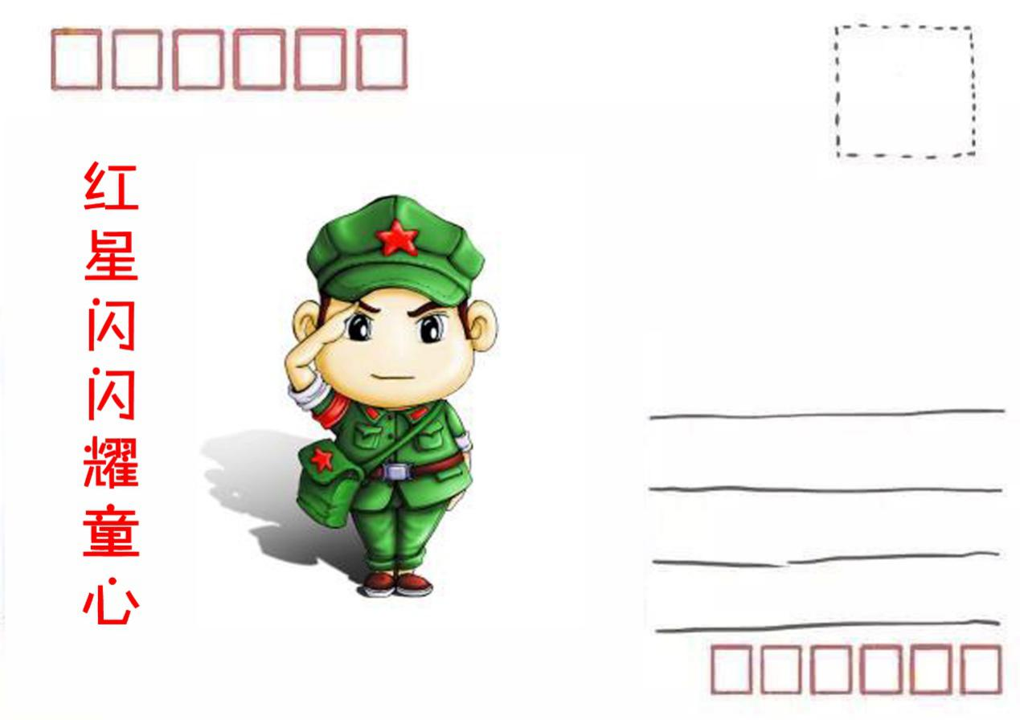

手绘明信片作品信息表
手绘明信片作品信息表

姓 名 |  | 性别 |  | 年龄
所在学校、  班级 |  |  | 指导老师
常去的图书馆 |  |  | 读者证号
家庭住址及
家长联系电话
最近照片
作品灵感来自
哪些书籍？

